Дополнительный материал к теме

«Как коммуницировать с людьми разного типа»
Статья опубликована в журнале «Генеральный Директор» (12, 2012)

Как направить энергию каждого сотрудника в нужное вам русло

Константин Харский,
Генеральный Директор компании «Ценностное управление для бизнеса», Санкт-Петербург.

На какие вопросы Вы найдете ответы в этой статье
Чем руководствуются сотрудники, принимая решения
Зачем руководителю знать приоритеты своих работников
Что нужно сделать, чтобы создать команду единомышленников

Справка
Константин Харский окончил факультет психологии Ленинградского государственного университета. Разработал и внедрил в компаниях сегментов b2b и b2c десятки программ, направленных на повышение лояльности и удовлетворенности персонала. Автор концепции ценностного управления. Тренер-консультант по организационному развитию. Автор монографий «Благонадежность и лояльность персонала» (СПб. [и др.]: Питер, 2003) и «Ценностное управление для бизнеса» (СПб.: Политехника-сервис, 2010).
ООО «Ценностное управление для бизнеса»
Сфера деятельности: консалтинг и обучение
Территория: головной офис – в Санкт-Петербурге, филиалы – в Москве и на Украине
Численность персонала: 1 (к выполнению работ привлекаются коллеги, в частности компания Alerta Group (Москва) и партнеры из Киева и Новосибирска)
Основные клиенты: торговые компании X5 Retail Group, Sela, сеть отелей Reikartz, строительная фирма «Северный город», банк «Банк24.ру», сеть кофеен «Шоколадница»
Расскажу несколько историй. Уверен, каждая из них Вам в большей или меньшей степени знакома.
История 1. Руководитель компании уехал в отпуск. Поднимаясь по трапу самолета, он уже вел телефонные переговоры. Каждое утро начиналось переговорами с заместителями, в середине дня – короткая конференция, в конце – прием отчетов, а потом обсуждение их по телефону. С учетом разницы во времени он просыпался в 3 утра и ложился спать в 6 вечера по местному времени. К середине отдыха он понял, что он не только владелец и Генеральный Директор, а еще коммерческий, технический и исполнительный директор, начальник отделов рекламы, маркетинга и сбыта, начальник склада и отдела персонала. Однако зарплату получали другие люди. Посчитав расходы на мобильные переговоры, руководитель решил, что дешевле вернуться домой.
История 2. Новый официант приступил к работе. Он прошел краткое обучение, успешно сдал зачет на знание стандартов работы и экзамен по профессиональным навыкам. Однако, приступив к работе, стал все делать иначе – как считал правильным. Когда администратор ресторана спросил официанта, почему тот не соблюдает стандарты, работник ответил, что они ему не нравятся. Претензий к официанту со стороны клиентов не было, а чаевых он получал больше остальных и не отдавал их в общий котел, как это было принято; иногда лишь делился с поварами по своему усмотрению.
История 3. Руководитель компании заметил, что сотрудники неинициативны, равнодушны, поэтому стал применять разные методы мотиваций. Безрезультатно. Он взял на работу «тайного сотрудника», который должен был выяснить причины упаднических настроений и понять, что мешает людям проявлять себя хотя бы на троечку. Через месяц-полтора руководство узнало о традициях, которые каким-то образом сложились в коллективе и никогда открыто не обсуждались. Эти традиции оказались сильнее разумного желания получать от работы удовольствие и деньги. Обнаружился и инициатор. Руководство считало его клоуном и юродивым, а оказалось, что значительная доля реальной власти в компании принадлежала ему и его сторонникам.
А Вы можете указать все причины, которые привели к осложнениям в каждой из этих историй? Вы знаете, что делать, чтобы впредь уберечься от подобных проблем? Не сомневаюсь, что все Ваши объяснения и решения правильны, тем не менее хочу поделиться своими соображениями.

Чем руководствуются сотрудники, принимая решения
Перед любой компанией стоит много задач, но у всех общая проблема – это персонал. Компания долго ищет нужного сотрудника, обучает, мотивирует, холит и лелеет, но, когда приходит время и он должен принимать решения самостоятельно, выясняется, что сотрудник руководствуется не теми инструкциями, которые Вы ему дали, а собственной системой ценностей. Этот способ принятия решений мы называем МКТЛ («Мне Кажется, Так Лучше»). Ценности сотрудника (а не стандарты, регламенты и правила компании) определяют, какое решение он примет, как поступит, станет ли делать так или иначе.
Что такое ценность? Это идея, эмоция, предмет или явление, которые человек всегда помнит и которыми руководствуется в своих достижениях, победах и торжестве. Например, он превыше всего ценит честность, торжество которой для него важнее других ценностей, включая деньги и здоровье. Ценности имеют разный удельный вес. Например, когда человек садится за руль, то из всей суммы ценностей он выделяет те, которыми будет руководствоваться на дороге. У одного приоритетом будет «дай дорогу дураку», у другого – «как объехать этих лохов в пробке», а у третьего – «главное уложиться в 7 литров на 100 км». Именно разные приоритеты, а не разный опыт определяют наше поведение как на дороге, так и на работе. Поэтому нужно знать приоритеты, которыми руководствуются Ваши сотрудники. Иначе Вы не будете знать, какие решения они примут, когда Вы оставите их без контроля.

Четыре шага к изменению приоритетов сотрудников
Ваша задача – выяснить приоритеты своих замов и выстроить эти приоритеты так, чтобы руководители самостоятельно принимали правильные решения. А им, усвоив должный порядок приоритетов, следует на своем уровне управления научить ему подчиненных (см. рисунок). Кстати, существенную роль при формировании приоритетов играют семья и школа, поэтому на собеседовании с кандидатом нужно подробно расспросить его о детстве, как бы странно это ни звучало.
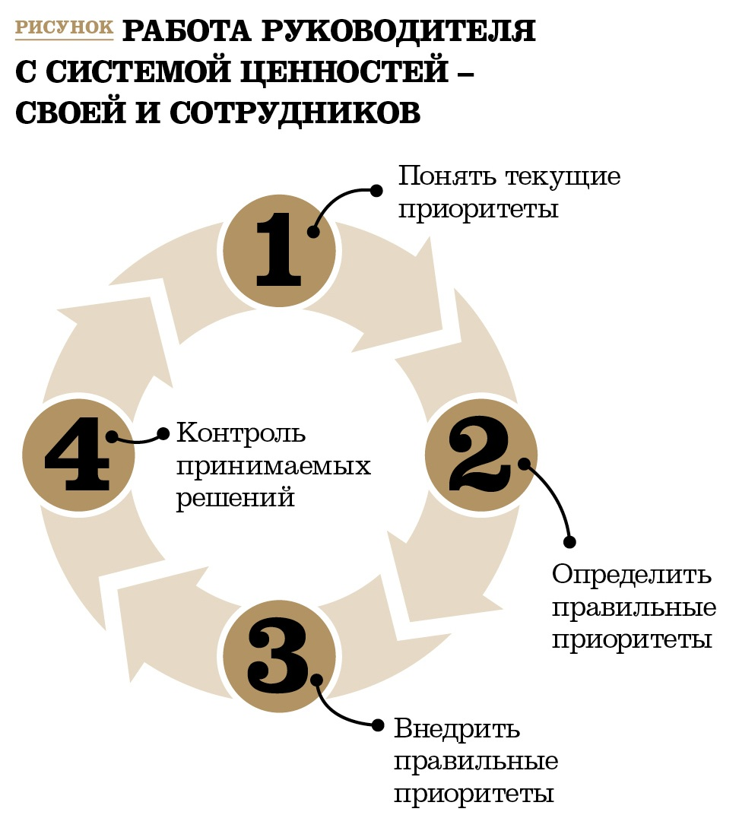

Шаг 1. Выясните существующие приоритеты сотрудников
Истинные приоритеты человека проявляются не на словах, а в делах. Поэтому наблюдайте за поступками сотрудников. Но помните, что одно и то же действие может быть совершено под влиянием различных приоритетов. Не торопитесь с выводами – стройте гипотезы и проверяйте их. Приведу пример: Вы наблюдаете за официантом в любимом ресторане. Замечаете, что всегда, когда у него есть возможность, он подходит к своим столикам и делает что-то полезное для посетителей: убирает посуду, подливает вина в бокал или заменяет пепельницу. Он понимает, что нужно сделать для гостей, чтобы вечер прошел незабываемо. Чем он руководствуется? Какой приоритет стоит за этими действиями? Кто-то подумает: «Он хочет получить чаевые». Это гипотеза, возможно, продиктованная нашей системой ценностей. Как ее проверить? Не оставляйте чаевых, придите завтра и снова сядьте за его столик, и так несколько дней. Если желание официанта быть полезным не пропало – значит, нужна новая гипотеза, если пропало, то, вероятно, догадка была верна.
Как видите, понять приоритеты нелегко. Уверен, большинство из Вас делают это интуитивно. Такую способность Вы приобрели за долгие годы работы с людьми методом проб и ошибок. Предлагаемый подход отличается лишь тем, что дает технологию вместо подобного метода.
Как только Вы сумеете предсказывать поведение своего окружения и объяснять его с точки зрения приоритетов – первый шаг Вы уже сделали.

Шаг 2. Определите правильную для Вашей компании систему приоритетов
На этом этапе следует руководствоваться целями сотрудников, исходить из имеющихся ресурсов и традиций бизнеса. И вновь – садиться и думать. Эффективная система ценностей должна способствовать принятию правильных с корпоративной точки зрения решений. Возьмем, к примеру, продавца. Каковы его правильные приоритеты? Для него должен быть важен приоритет продолжения разговора. Продавец не должен упускать ни одной возможности продолжить разговор с потенциальным клиентом. Когда перед ним стоит выбор – положить трубку или разговаривать, он должен выбрать второе.
Или другой пример. Возьмем ресторанный бизнес, рассмотрим, чем руководствуется в своей работе бармен. В список его приоритетов обязательно нужно включить способность понимать клиента. Бармен, который руководствуется подобным интересом, безусловно, будет хорошим слушателем. Благодаря этому в бар пойдут клиенты, они оставят тут деньги, компания получит прибыль. Если же поставить в качестве приоритета прибыль, то бармен станет оценивать клиента с точки зрения вклада в эту прибыль, будет навязывать ему более дорогие напитки, клиенты будут роптать и уйдут в бар к тому, кто их понимает.
Итак, Вы знаете, чем руководствуется Ваш сотрудник (шаг 1), определили, чем он должен руководствоваться (шаг 2). Теперь осталось претворить последнее в жизнь. Поговорите с ним, обсудите новые приоритеты, результаты, увлекательные для сотрудника перспективы (если перспективы так себе, то не стоило приоритеты менять). И если в ходе разговора Вы поймете, что сотрудник не соответствует новым приоритетам (например, бармен не умеет слушать), значит, он занимает чужое место.

Шаг 3. Внедрите правильные приоритеты
Поначалу, недели три или чуть больше, сотрудник, принимая решения и совершая поступки, должен спрашивать себя: «Какими приоритетами я руководствуюсь? Могу ли я принять лучшее решение, руководствуясь правильным приоритетом?».
Внедрение новых приоритетов – сложная задача, ее не решить без Вашего взаимодействия с сотрудником. Вы должны многое обговорить, чтобы он принял новую систему ценностей. Обязательно производите разбор полетов. Представьте руководителя, персональный водитель которого попал в ДТП. Его, конечно, можно уволить, а можно разобраться в ситуации примерно по такой схеме.
1. Вы спрашиваете, чем руководствовался водитель, выясняете, что привело к аварии. Вряд ли это были аккуратность и внимательность. А вот «спешил к назначенному времени» и «не хотел глотать пыль от впереди идущего «жигуленка» – вполне могли.
2. После того как Вы выясните, какими приоритетами в действительности руководствовался водитель, предложите ему рассмотреть альтернативы. Например, скажите: «Вот ты торопился и попал в аварию, а мог бы выехать чуть раньше. Насколько раньше ты должен был выехать, чтобы не торопиться?». Тут предлагается заменить приоритет «лишь бы не опоздать» на приоритет «грамотно спланировать».
3. Теперь Вам надо взять слово с водителя, что он станет руководствоваться новым приоритетом. Брать слово с человека – очень действенный метод, он включает в себя проговаривание вариантов действия под влиянием нового приоритета.

Шаг 4. Установите контроль над введением новой системы ценностей
Новая иерархия приоритетов неизбежно приведет к новым решениям и результатам. Чем сильнее правильные приоритеты отличаются от первоначальных, тем разительнее будет отличие и в результатах. Если результаты достигнуты, то сотрудника можно оставить в покое, пока не изменятся цели, внутренние условия бизнеса или внешние обстоятельства. Если результаты не радуют, притом что сотрудник старательно руководствуется новыми приоритетами, значит, Вам следует вернуться ко второму шагу и – снова много думать.

Что дает изменение системы ценностей сотрудников
Новые приоритеты Ваших сотрудников дадут более высокий уровень их приверженности делам компании. Им становится важно быть полезным для бизнеса, они проявляют инициативу и охотнее принимают на себя ответственность. Они руководствуются корпоративными правилами и приоритетами, а у Вас отпадает необходимость в мелочной опеке. Однажды выстроив приоритеты своего окружения и научив заместителей менять приоритеты сотрудников следующего уровня иерархии, Вы можете заложить основу для формирования «Монолита единомышленников» – команды, которая руководствуется сознательно выстроенными и согласованными приоритетами. Работа в команде единомышленников сама по себе рассматривается как награда и преимущество. Это приводит к тому, что в компании начинают действовать не только материальные стимулы, но и нематериальные, такие как чувство принадлежности к значимому окружению (см. Цирк, театр или храм?). Компания воспринимается как идеальное место работы.
Думаю, у многих читателей возник вопрос: раз с этими ценностями все сложно, может, оставить все как есть? Да, можно оставить, но тогда истории, приведенные в начале статьи, будут повторяться и сотрудники будут руководствоваться принципом МКТЛ. Свой самый ценный ресурс – время – человек использует тремя способами: теряет, тратит и инвестирует. Критика подчиненного, принявшего неверное решение, без обсуждения с ним правильных приоритетов на будущее, – это потеря времени. Критика не меняет людей! Она лишь может сделать их хитрее и осмотрительнее.

Цирк, театр или храм?
Компания для сотрудника является источником энергии. Энергия может передаваться ему по трем каналам. В зависимости от этого я подразделяю компании на несколько уровней.
Компания – «цирк». Для нее канал передачи энергии – «еда». Следуя этой аналогии, руководитель, подобно циркачу, заставляющему животное перепрыгнуть с одной тумбы на другую, приготовит кусок мяса или кнут. Руководителя такой компании больше всего занимает вопрос, насколько низкой может быть оплата труда (или малым кусок мяса – по нашей аналогии), чтобы сотрудник все же выполнил свою работу. В «цирке» единственным стимулом выступает зарплата и манипуляции с ней.
Компания – «театр». Следующий канал передачи энергии – «эмоция». Если проводить аналогию с бизнесом, то руководитель все делает так, чтобы компания производила впечатление, за которое клиенты рады платить снова и снова. Сотрудники приходят на работу не только ради зарплаты, но и ради тех эмоций, которые им дает «игра на сцене». Лояльность актера театру во много раз выше, чем лояльность тигра в цирке. Для мотивации в «театре» к зарплате добавляются впечатления. И они начинают играть основную роль.
Компания – «храм». Третий канал передачи энергии – «идея», или «смысл». Такая компания дает сотруднику зарплату, эмоции и наполняет его трудовую деятельность смыслом. Подобных компаний не может быть много, и каждая из них становится культовой. Это Apple, Microsoft, Sony, Nokia. В «театре» будущее знает только «режиссер» (директор, владелец), в «цирке» живут сегодняшним днем. В «храме» есть священные правила, которые не могут быть нарушены никем, и называются они миссией.

